Question de l’extrait du clip « Makeba » :

1_ La ville représenté est Johannesburg. Ce paysage est constitué d’immenses bâtiments qui font pensé aux grandes métropoles.

2_ Des tours de refroidissement sont transformées en départ de saut à l’élastique, et l’on peut voir aussi que les tours sont colorées, on y voit des dessins avec des couleurs du style art urbain.

3_ Le personnage porte une chemise blanche a manches courtes avec un pull sans manches par dessus et un short gris, il a des bottes noirs et aussi il a un plâtre a l’avant bras. Il est habillé comme ça pour montré que l’Afrique se modernise en utilisant des uniforme pour l’école et il y a un bus scolaire en arrière plan.

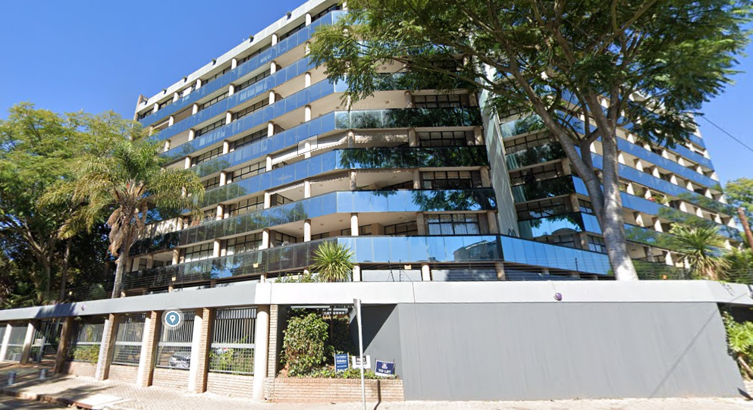
4-

